Ceník svíček z palmového vosku
Každá svíce je originál, ručně vyrobená.

DRUHY SVÍCÍ:
- Jednobarevné
- Dvoubarevné
- Čakrové – sedm barev pro harmonizaci čaker
- Zdobené svíčky- ubrouskovou technikou, voskovými ozdobami, lýkem aj.
- S programem – vloženou energií – na čištění kamenů, prostoru, příjemnou domácí atmosféru, zlepšení komunikace mezi členy domácnosti, pro štěstí, pohodu v rodinném kruhu, pro zklidnění, radost, hojnost, duchovní rozvoj, pro otevření srdce, na zvýšení sebevědomí, zlepšení paměti, na zdravotní problémy aj.
Vkládá se pouze pozitivní program, svíce za vás podpoří to, co byste dělat měli a tím, že si ji zapálíte si to uvědomíte. Pomůže vám o dané věci přemýšlet, navodit pozitivní atmosféru – ostatní záleží na vás .
PALETA BAREV: bílá, žlutá, oranžová, růžová, červená, vínová, fialová, modrá, tyrkysová, zelená, hnědá, šedá, černá.

SVÍCE | CENA v Kč | ROZMĚRY  průměr/výška/váha
Jehlan pětihranný malý | 50,- | 7cm/12cm/130g | 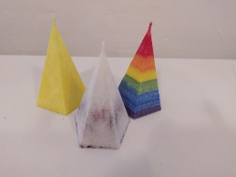
Kužílek malý | 50,- | 6cm/14cm/130g | 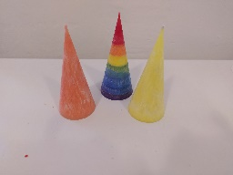
Jehlan větší | 100,- | 6x6cm/21cm/210g | 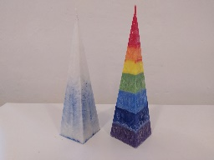
Jehlan hvězda | 120,- | 9cm/20cm/230g | 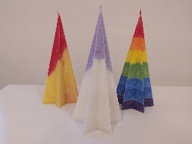
Válec 6 cípů | 120,- | 5cm/20cm/215g | 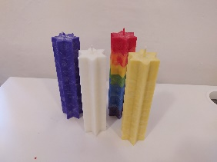
Vlnka dvouknotá | 300,- | 14,5x4cm/16cm/810g | 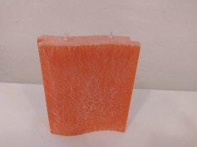
Andílek | 30,- | 60gr | 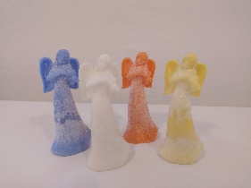
Vánoční svíce | 60,- | 5x6cm/12cm/150g | 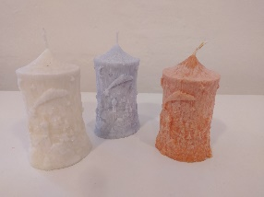
Vánoční stromeček | 80,- |  | 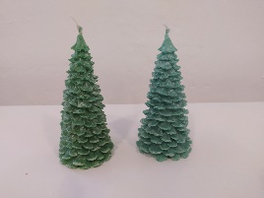
Bublinka malá | 50,- | 5cm/7cm/120g | 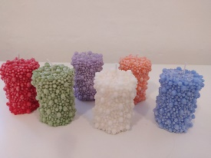
Bublinka velká | 120,- | 5cm/14cm/250g | 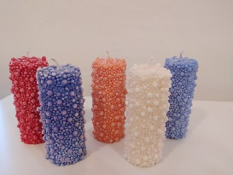
Růže | 300,- | 7cm/14cm/470g | 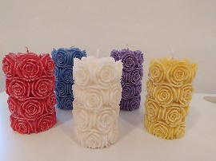
Květinka malá | 40,- | 4cm/6cm/75g | 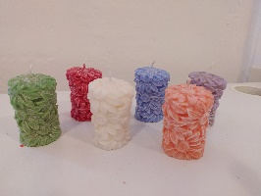
Svíce stupňovitá | 100,- | 6cm/21cm/220g | 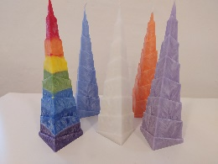
Svíce schody | 160,- | 6,5x4cm/22cm/297g
Válec malý | 150,- | 6cm/11cm/270g
Pyramida | 300,-
Válec 12 cípů | 120,- | 4,5cm/18cm/230g
Větrník | 200,- | 5,5cm/20cm/310g
Schodový půdorys | 150,- | 6,6x4,1cm/20,50cm/270g
Válec malý se špičkou | 120,- | 5cm/14cm/220g

